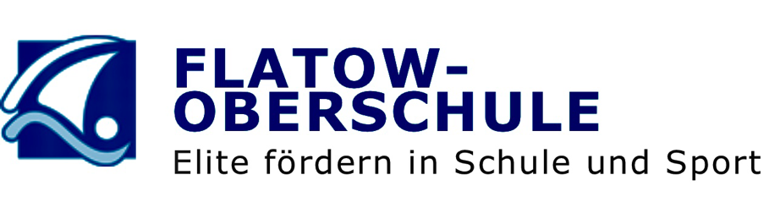
Liebe Eltern, liebe Ruderer,

Wenn Ihr Kind gerade die 6.Klasse besucht und schon regelmäßig trainiert, stehen Sie als Eltern vielleicht vor der Frage, welche weiterführende Schule für Ihr Kind in Frage kommt.
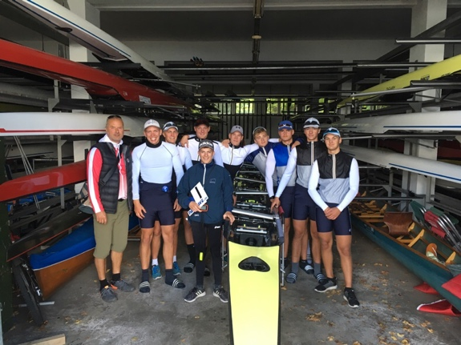
Die Flatow-Oberschule könnte FÜR EUCH eine Chance sein!

Der Flatow-Achter(Schüler Q1)2018 und Lehrer/Trainer Hr. Reinke

Zweimal wöchentlich (insgesamt 5 Stunden) findet der Wahlpflicht-Unterricht Rudern im Landes-Leistungszentrum Grünau statt.
Hier lernen die Schüler neben dem Vereinstraining das Training in den Stützpunkten kennen. Im Stützpunkt trainieren auch Ruderer deines Vereins!

Wenn Du dabei sein willst, solltest du Folgendes können:

- Aktiv am Vereinstraining teilnehmen
- Regelmäßig an Wettkämpfen teilnehmen
- Bereitschaft zum Stützpunkttraining ab der 9./10.Klasse mitbringen
- Sportgesund sein, Akzeptable Leistungen in der Schule haben, Gut Schwimmen können

Die nächsten Sichtungstermine zur Flatow-Aufnahme:

- 30.11.19 Nikolaus-Ergometerrudern SCBK
- 05.12.19 Erster Sichtungstermin/ Info-Tag Flatow-OS in der Flatow-Sporthalle, (hier könnt ihr euch über das Sportliche hinaus über die gesamte Schule informieren)
- 23.1.20 Zweiter Sichtungstermin/ WTH Grünau

Ulf Reinke, Lehrer/Trainer Rudern, im Oktober 2019

